混合式球罐极带板几何尺寸的CAD作图计算法
潘伍覃 黄金祥 陈健
（武汉一冶钢结构有限责任公司，湖北 武汉 430070）

摘 要：混合式结构的球罐已广泛被应用，相对橘瓣式结构的球罐，其壳板（尤其是极带板）几何尺寸的计算较为复杂。本文介绍了如何利用AutoCAD软件的二维工作空间进行壳板尺寸的计算，该方法还可以推广应用到壳板的精确放样上。
关键词：混合式球罐 CAD软件 二维 精确放样

CAD graphing method of pole plate geometric size of mixing type spherical tank

Pan Wu-qin, Huang Jin-xiang Chen Jian
Wuhan Yiye steel Structure Co., Ltd. Wuhan 4300070
abstract: mixing structure spherical tank has extensive application, comparing with petal structure,the calculation of geometric size of shell plate shall be more complication (espersially for pole plate)。This article introduces the ways of calculation for shell dimension by 2D work space of AutoCAD soft,which could be applied on shell plate lofting accurately.

Keyword: spherical tank with mixing structure CAD soft 2D accurately lofting

0 引言

随着我国科技水平的提高以及石油化工等能源行业的不断发展，球形储罐（以下简称球罐）越来越多的被应用。球罐的结构形式主要分为橘瓣式和混合式，GB/T17261中对两种结构形式的基本参数都做了详细说明。混合式球罐相较橘瓣式球罐具有生产成本低，材料利用率高以及焊缝短等优点，但壳板几何尺寸的计算相对来说就复杂的多，很多论著在计算公式的推导中引入过多的变量或者采用解析几何建立庞杂的方程式使得推导过程复杂难懂，实用性也受限制。亦有学者利用三维软件建模以计算其几何尺寸，方法虽然直观，但要推广使用则有很大的局限性。本文重点介绍如何用CAD作图法计算球罐极带板的尺寸。

1 CAD作图法
本方法只需要三个步骤，便可求解出极带板的几何尺寸。原理：利用壳板在各视图上的投影关系，将极带板各弦长、弧长采用作图法作出，然后用CAD软件的测量命令“list”以及标注功能等即可求出其长度。
以2000m³的球罐为例，进行作图法方法的说明，为了讲述方便，本文使用了一些字母作为标识符号，在实际操作中并不需要。
2000m³的球罐公称直径为15700mm，其结构形式和基本参数如图1所示，赤道带对应的球心角为α=67.5°，极中板、极侧板、极边板所对应的球心角β₁=β₂=β₃=22.5°，极带的俯视图如图2所示。在CAD工作区域中采用1:1的比例画图，精度设置为0.000级，也可根据需要设置成其他级别。
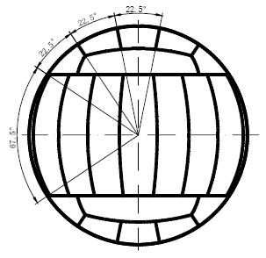
图1 2000m³球罐的结构形式 图2 球罐极带的俯视图
步骤1：如图3所示，以O为圆心，以15700为直径作圆O。然后作直线OH，与水平线的夹角为A=β₁/2+β₂=22.5°/2+22.5°=33.75°。过H点作水平线的垂线HE，将HE以直线PQ镜像得到E'点。利用CAD中的椭圆命令，以E点、E'点，以及P点作椭圆O，椭圆弧PEQ即为图2中曲线P2468Q在左视图中的投影。
步骤2：作直线OD与水平线的夹角为B=β₁/2=22.5°/2=11.25°。该直线与椭圆O交D'点。将直线OD以水平线镜像得到OF，与椭圆O交F'点。过D'点和H'点作直线分别于圆O交K点和G点，如图4所示。
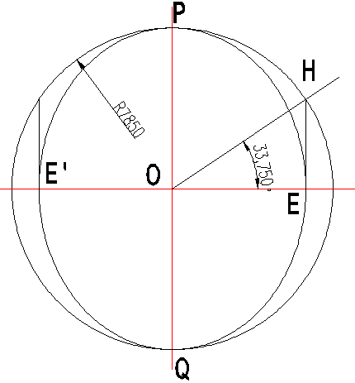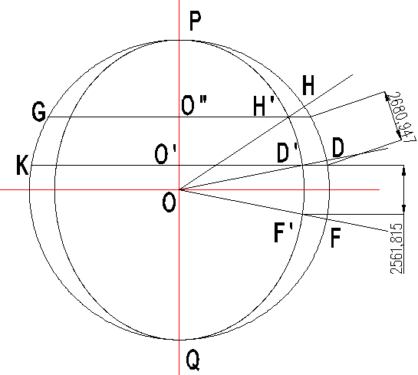
图3 步骤1示意图 图4 步骤2的示意图
用CAD软件中的线性标注测量D'F'的长度为2561.815mm，即为极中板上下口的弦长。然后利用圆弧命令，以D'点和F'点为圆弧端点，以球罐半径7850为圆弧半径作圆弧D'F'，如图5所示。利用“list”命令，得到圆弧长度为2573.322，即为极中板上下口的弧长。用对齐标注测量DH的长度为2680.947，即为极侧板上下口的弦长。然后利用圆弧命令，以D点和H点为圆弧端点，以球罐半径7850为圆弧半径做圆弧DH，如图5所示。利用“list”命令，得到圆弧长度为2694.150，即为极侧板上下口的弧长。
步骤3：以O'K、O''G为半径作同心圆O'和圆O''，过O'做作直线O'K'，与圆O''交G'，与水平线的夹角为C=β₁+2×β₂+2×β₃=67.5°。连接KK'，GG'，利用对齐标注可得到直线KK'和GG'的长度分别为8605.55和7624.748，KK'即为极中板长度方向和极侧板长度方向长边的弦长。GG'即为极侧板长度方向短边的弦长。以K点、K'点以及G点、G'点作为圆弧端点，以7850作为半径画圆弧KK'、GG'。采用“list”命令，测量圆弧KK'长度9107.882，圆弧GG'长度为7961.623。圆弧KK'即为极中板长度方向和极侧板长度方向长边的弧长，圆弧GG'即为极侧板长度方向短边的弧长，如图6所示：
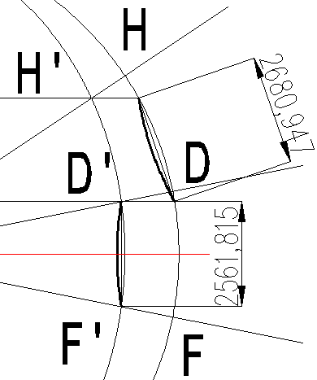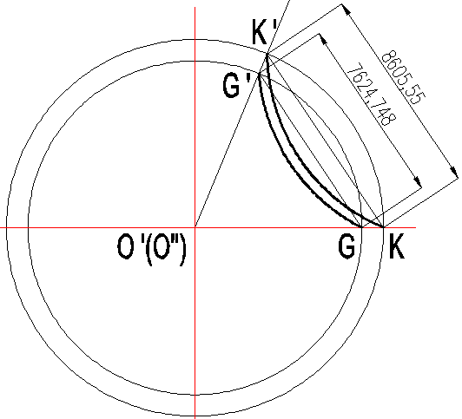
图5 画D'F'弧的示意图 图6 步骤3的示意图

- 数据整理

在实际操作过程中，可能需要随时删除部分辅助线和标注，因此有必要将数据及时记录，如表1所示：
表1 数据记录表
名称 | 示意图 | 长度方向 |  | 宽度方向
名称 | 示意图 | 弦长 | 弧长 | 弦长 | 弧长
极中板 | 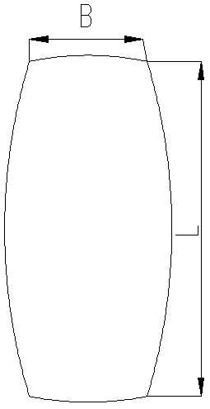 | L=8606.55 | L=9107.882 | B=2561.815 | B=2573.322
极侧板 | 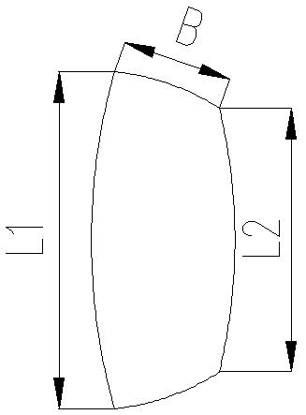 | L₁=8606.55 | L₁=9107.882 | B=2680.947 | B=2694.150
极侧板 |  | L₂=7624.748 | L₂=7961.623 | B=2680.947 | B=2694.150

- 扩展应用

壳板几何尺寸的CAD作图法可以扩展到壳板上任意点球面弧长的计算，进而能进行壳板的精确放样，用于壳板的二次下料和尺寸检查。
将步骤1中的角度A取值为壳板宽度方向所对应球心角的一半，将步骤2中的角度B取值为壳板上取点位置与赤道线之间的夹角，将步骤3中的角度C取值为壳板宽度方向所对应的球心角，依文中的操作步骤便能求解取点位置的球面弧长，省却了复杂的函数计算。另利用CAD软件提供的二次开发平台，将本文中的步骤写成小程序，加载至CAD中，只要输入几个参数便可得到需要的弧线和相关尺寸，使用起来更得心应手，工作效率大大提高。

- 结束语

壳板几何尺寸的CAD作图法经过反复验证，和公式法计算的数据一致。该方法操作过程简单，只需要利用CAD软件进行基本操作便可，初学者亦可准确的计算出壳板的几何尺寸。省去了复杂的函数计算和角度转换，大大节省了计算时间，能显著的提高工作效率。需要注意的是，在CAD软件中能自动捕捉节点，部分近点容易混淆，操作者在绘图过程中需要利用缩放功能，以避免操作性错误。

参考文献
- GBT17261-1998 球形储罐型式与基本参数.北京.中国标准出版社.1998.9.01
- 《化工设备设计全书之球罐和大型储罐》.北京.化学工业出版社2004.1
- GB12337-1998 钢制球形储罐.北京.中国标准出版社.1998.9

